Oración de la Jornada del Enfermo 2016

María, Divina Enfermera, cuida mi cuerpo y mi alma: en el dolor, sosiégame; en la soledad, acompáñame; en el miedo, alienta mi confianza.

María de Caná, alegra mis días.

En la oscuridad, ilumina mi fe; en la debilidad, impulsa mi ánimo; en la desesperación, sostén mi esperanza y hazme testigo del amor de Dios.

Madre de la Misericordia, si mi vida se apaga, intercede por mí ante tu Hijo, vencedor de la muerte, y cógeme en tus brazos, Virgen de la ternura.

**Te lo pedimos con María, reina de las Misiones. Amén.**



***ORACIÓN POR LAS MADRES***

*Señor Jesús: Gracias por las madres que nos has dado. Los más nobles sentimientos que tenemos, los sembró en nosotros nuestra madre: la fe, la entrega, la confianza y la fidelidad.*

*Señor Jesús: En esta hora de retos y desafíos, las madres necesitan de tu ayuda: para atender a la casa y al trabajo, para hacer de padre y madre, para educar en los valores cristianos, para defenderse de la tentación, para no caer en el pecado.*

*Señor Jesús: Que la Virgen Madre las llene de fortaleza. Que la Virgen María siga siendo modelo de todas las madres. Que también ellas luchen por la justicia y que confíen en el Dios de los pobres: El Dios que quiere pan en todas las mesas y paz en todos los hogares.*

*Señor Jesús: Ilumina la vida de nuestras madres. Premia sus desvelos y trabajos. Da paz a las madres ya difuntas… Bendice a todos los hogares. Y que los hijos sean siempre gloria y corona de las madres.*

.



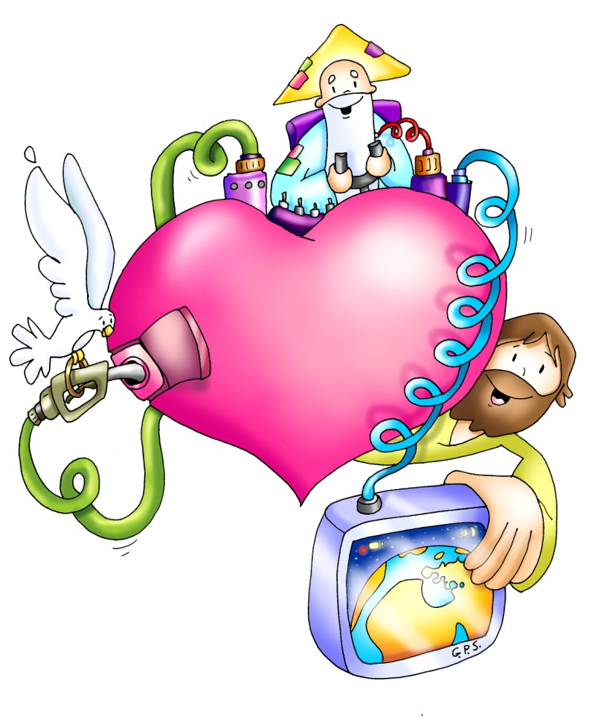

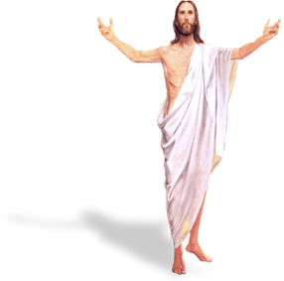

**Hechos de los Apóstoles 15, 1-2. 22-29: *Hemos decidido, el Espíritu Santo y nosotros, no imponeros más cargas que las indispensables*.**

Habiéndonos enterado de que algunos de aquí, sin encargo nuestro, os han alborotado con sus palabras, desconcertando vuestros ánimos, hemos decidido, por unanimidad, elegir a algunos y enviároslos con nuestros queridos Bernabé y Pablo, hombres que han entregado su vida al nombre de nuestro Señor Jesucristo. Os mandamos, pues, a Silas y a Judas, que os referirán de palabra lo que sigue: Hemos decidido, el Espíritu Santo y nosotros, no imponeros más cargas que las indispensables: que os abstengáis de carne sacrificada a los ídolos, de sangre, de animales estrangulados y de uniones ilegítimas. Haréis bien en apartaros de todo esto. Saludos».

**Salmo 66: Oh, Dios, que te alaben los pueblos, que todos los pueblos te alaben.**

**Apocalipsis 21,10-14.22-23: *Me mostró la ciudad santa que descendía del cielo.***

***Juan 14, 23-29: El Espíritu Santo os irá recordando todo lo que os he dicho.***

**Narrador:** *En aquel tiempo, dijo Jesús a sus discípulos:*

**Jesús:** *-«El que me ama guardará mi palabra, y mi Padre lo amará,* ***y vendremos a él y haremos morada en él.***

*El que no me ama no guarda mis palabras. Y la palabra que estáis oyendo no es mía, sino del Padre que me envió.*

*Os he hablado de esto ahora que estoy a vuestro lado, pero el Paráclito, el Espíritu Santo, que enviará el Padre en mi nombre, será quien os lo enseñe todo y os vaya recordando todo lo que os he dicho.*

***La paz os dejo, mi paz os doy;*** *no os la doy yo como la da el mundo. Que no se turbe vuestro corazón ni se acobarde. Me habéis oído decir: “Me voy y vuelvo a vuestro lado”. Si me amarais, os alegraríais de que vaya al Padre, porque el Padre es mayor que yo, Os lo he dicho ahora, antes de que suceda, para que cuando suceda creáis».*

*(Narrador-Jesús)*

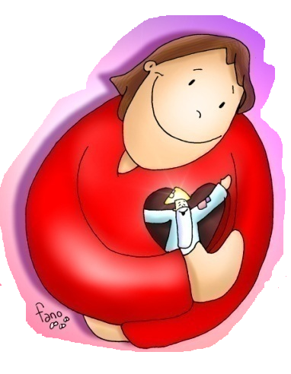

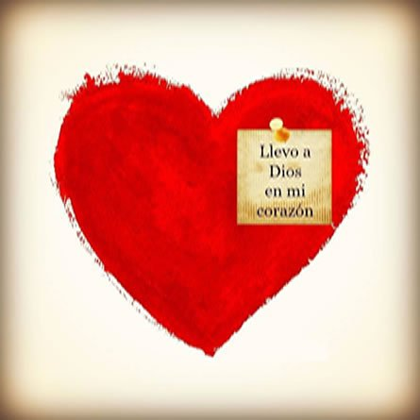

**Padre, toma los mando de mi corazón y dirige mi vida.**

**Jesús, camino, verdad y vida, tú verdadero camino hacia la vida, enséñame a caminar.**

**Espíritu Santo, lléname de tu fuerza y actúa en mí. Amén.**

**PASCUA: ¡Cristo VIVE! Ámale y VIVIRÁ en tí.**

**Dios BOMBEARÁ tu corazón.**

1. **VER: ¿DÓNDE ESCONDER A DIOS?**

-Cierto día Dios estaba cansado de nosotros porque siempre estábamos molestándolo, pidiéndole cosas. Así que pensó: *“voy a esconderme por un tiempo”*. Reunió a sus ángeles y les preguntó: ***“¿dónde debo esconderme?”.*** Algunos dijeron: *“escóndete detrás de la montaña más alta de la tierra”*. Otros: *“no, escóndete en el fondo del mar, no van a hallarte allí”.* Otros dijeron: *“no, escóndete del otro lado de la luna, nunca podrán encontrarte”.*

Entonces Dios volvió hacia el más inteligente de sus ángeles y le inquirió: *“¿dónde me aconsejas que me esconda?”* El ángel respondió: *“escóndete en el corazón humano”. “¡Es el único lugar donde ellos no miran nunca!”*

***¿Tiene razón este ángel? ¿Qué es mirar en el corazón?***

***¿Qué personas viven ya en tu corazón?***

1. **JUZGAR: DIOS QUIERE VIVIR EN TU CORAZÓN**

**-**En el evangelio de hoy, el último de Pascua, Jesús revela a sus amigos: ***“El que me ama guardará mi palabra, y mi Padre lo amará, y ven­dremos a él y haremos morada en él”***

**¿QUÉ NOS QUIERE DECIR?**  Dios quiere ser nuestro motor guía.

**+Dios (Padre hijo y Espíritu Santo) quiere habitar**, vivir en nuestro corazón… *Si le amamos él habitará en nosotros.* En nuestro corazón es donde quiere vivir, no en una casa de piedra.

**+Dios habita en el que le ama y guarda su Palabra.** *Si le queremos y guardamos su Palabra él nos llenará con su paz.*

**+Dios quiere darnos la vida, ser nuestra vida.** *Si le dejamos vivir en nosotros él tomará las riendas de nuestra vida, nos conducirá y nos llenará de la verdadera vida, la vida divina, nos llenará de su fuerza y actuará en nosotros…* Claro que para eso habrá que echar del corazón otras cosillas: rencores, maldad…

***¿Qué os sugiere todo esto a vosotros?***

**3. ACTUAR: DEJA QUE DIOS BOMBEE TU CORAZÓN**

-Busquemos momentos para ocuparnos de nuestra vida interior, el silencio, la oración., todo lo que nos ayuda a que Jesús viva de verdad en mi corazón.

-Evitad los insultos, las faltas de respeto, pues en el otro habita Dios.

-Preparad algún detalle para con los enfermos de la parroquia; flor, la oración del enfermo, una frase como: “tu parroquia reza por ti y te recuerda en tu enfermedad”. Se podría hacer también la celebración comunitaria de la Unción trás una adecuada preparación.

***¿Qué detalle preparamos para el día de la madre?***

***¿Y para el mes de la Virgen?***

***A qué personas debo mi fe?***

***Gracias Señor por el regalo de la fe. Ayúdame a vivirla en comunidad.***

***¿Conoces a algún otro “Tomás”? ¿En qué te ayuda la parroquia?***

3.**ACTUAR: ¡Comparte la alegría de creer!**

-**Adornemos el presbiterio** con flores sobre todo la pila bautismal y el cirio pascual. También podemos poner algún cartel con un icono del resucitado y frases como “Cristo vive”

**-Aprendamos a vivir el tiempo de pascua con alegría,** sintiendo la presencia de Cristo vivo entre nosotros y testimoniando la alegría de creer.

**-Aprendamos de Mª Magdalena,** Pedro, Juan, Francisco I la necesidad de contar a otros la alegría pascual.

**-Acerquémonos a comulgar mostrando gran respeto al pan y vino.** En ellos (como en el sepulcro) hay una **novedad**: Cristo está presente en ellas para que alimentándonos por él seamos hombres y mujeres nuevos en esta vida por el don de su resurrección.

***¿Qué planes hacemos para pascua?***